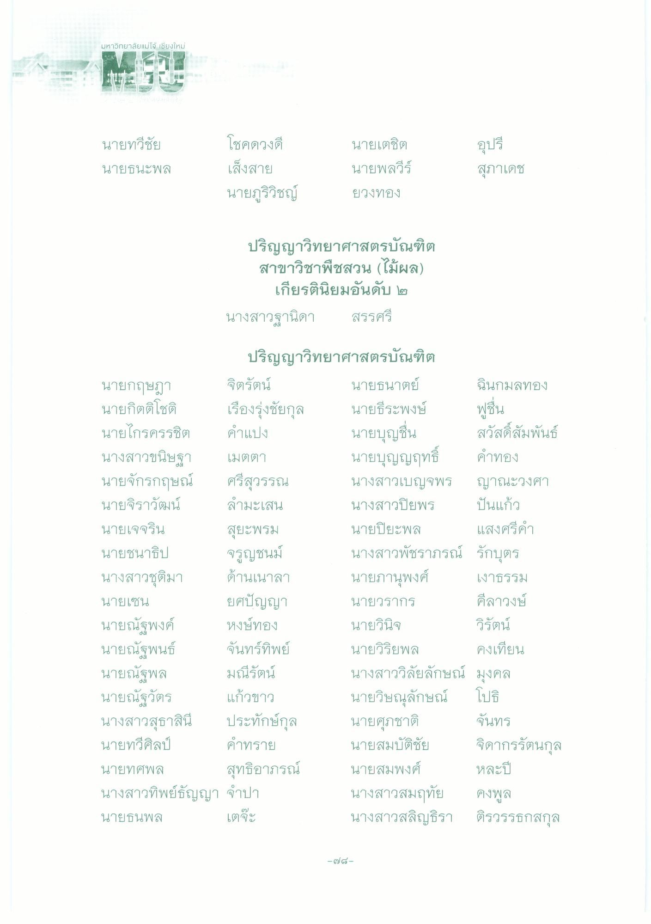
มหาวิทยาลัยแม่โจ้ เชียงใหม่
นายทวีชัย
โชคดวงดี เล็งสาย นายภูริวิชญ์
นายธนะพล
นายเตชิต นายพลวีร์ ยวงทอง
อุปรี สุภาเดช
ปริญญาวิทยาศาสตรบัณฑิต สาขาวิชาพืชสวน (ไม้ผล)
เกียรตินิยมอันดับ ๒ นางสาวฐานิดา สรรศรี
ปริญญาวิทยาศาสตรบัณฑิต นายกฤษฎา จิตรัตน์
นายธนาตย์ ฉินกมลทอง นายกิตติโชติ เรืองรุ่งชัยกุล นายธีระพงษ์ ฟูชื่น นายไกรครรชิต คําแปง
นายบุญชื่น สวัสดิ์สัมพันธ์ นางสาวขนิษฐา เมตตา
นายบุญญฤทธิ์ คําทอง นายจักรกฤษณ์ ศรีสุวรรณ นางสาวเบญจพร ญาณะวงศา นายจิราวัฒน์ ลํามะเสน นางสาวปิยพร ปันแก้ว นายเจจริน สุยะพรม นายปิยะพล แสงศรีคํา นายชนาธิป จรูญชนม์ นางสาวพัชราภรณ์ รักบุตร นางสาวชุติมา ด้านเนาลา นายภานุพงศ์ เงาธรรม นายเซน
ยศปัญญา นายวรากร คลาวงษ์ นายณัฐพงค์ หงษ์ทอง
นายวินิจ
วิรัตน์ นายณัฐพนธ์ จันทร์ทิพย์ นายวิริยพล คงเทียน นายณัฐพล มณีรัตน์
นางสาววิลัยลักษณ์ มงคล นายณัฐวัตร แก้วขาว
นายวิษณลักษณ์ โปธิ นางสาวสุธาสินี ประทักษ์กุล นายศุภชาติ จันทร นายทวีศิลป์ คําทราย
นายสมบัติชัย จิดากรรัตนกุล นายทศพล สุทธิอาภรณ์
นายสมพงศ์ หละปี นางสาวทิพย์ธัญญา จําปา
นางสาวสมฤทัย คงพูล นายธนพล เตจะ
นางสาวสลิญธิรา ติรวรรธกสกุล
-๗

